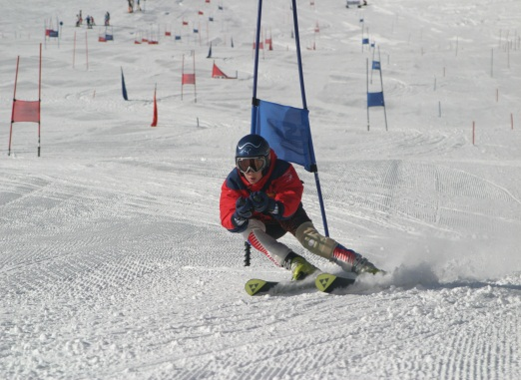  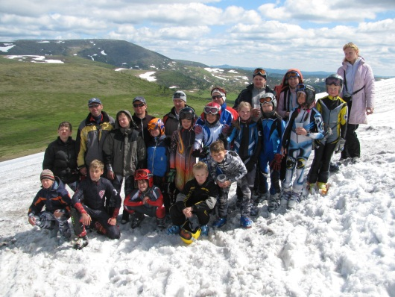  Наш адрес:  Город Новосибирск,  ул. Выборная, 91 «А»  тел.: 269-23-20; 244-32-20  Е-mail: gornieligi@mail.ru  ул. Немировича-Данченко, 138 «А» | 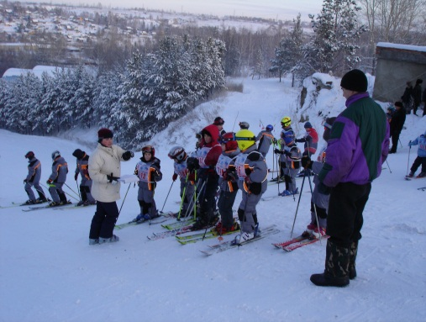  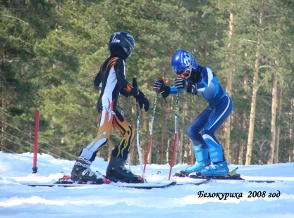  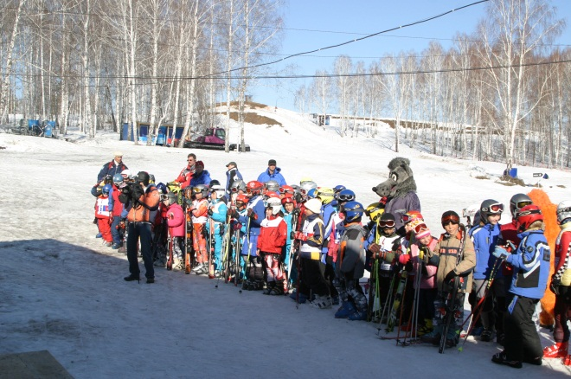 | Муниципальное бюджетное учреждение  дополнительного  образования города Новосибирска  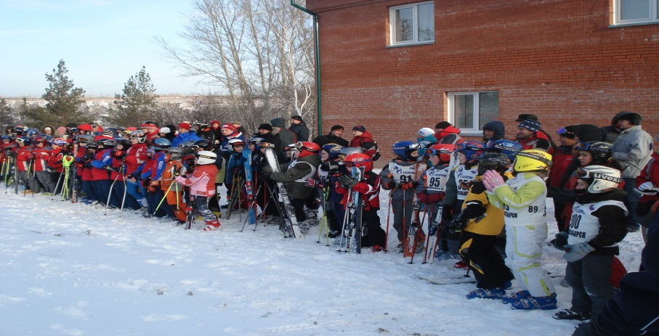  «Специализированная  детско-юношеская спортивная школа  олимпийского резерва  по горнолыжному спорту и сноуборду»
Детско-юношеская спортивная школа по горнолыжному спорту и сноуборду создана 1 августа 2014 года путем выделения из МАУ ДО СДЮСШОР «ЦЗВС».  В школе работают 7 тренеров-преподавателей.  В СДЮШОР имеются группы начальной подготовки, тренировочные группы и группы спортивного совершенствования. В них занимаются дети и подростки в возрасте от 8 до 18 лет.  Учащиеся СДЮСШОР принимают участие в Первенствах России, этапах Кубка России, неоднократно становились победителями и призерами первенств и Чемпионатов Новосибирской области, Кемеровской области, Алтайского края, Зональном первенстве городов Сибири и Дальнего Востока.  В течение горнолыжного сезона в школе проводятся внутри школьные соревнования. | Наши учащиеся входят в состав сборных команд Новосибирской области, Сибирского Федерального округа, Российской Федерации по горнолыжному спорту и сноуборду.  Тренеры-преподаватели постоянно поддерживают связь с родителями учащихся. Родители вместе с детьми выезжают на соревнования, а также посещают тренировки. В течение учебного года проводятся родительские собрания в группах.  Работают педагогические и тренерские советы. Тренировочную работу контролирует администрация школы путем посещения занятий, анализа выступлений спортсменов.  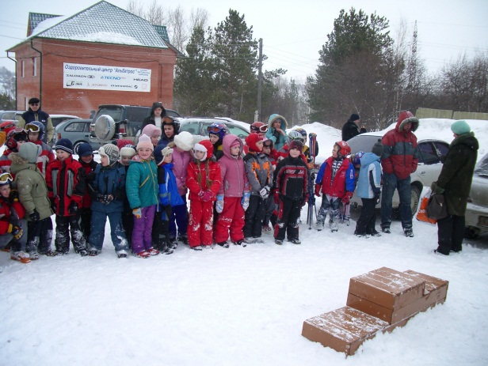 | Дополнительно тренировочные занятия проводятся:  ГЛК «Корел-Иня» Ключ-Камышенское плато  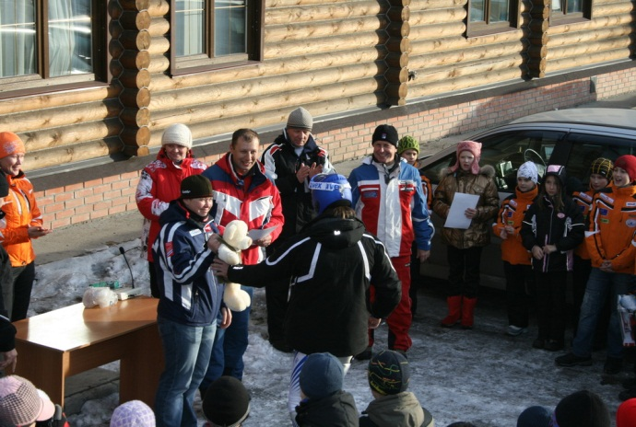  и ГЛК «Горский».  